Приложение № 15
интеграция МИС МО с
РЕГИЗ.ЗПВ.ЖОЗ
Раздел - журнал отложенной записи
Руководство администратора
ЗАО “СВ-мед”
04.09.2020

Изм.
Лист
№ докум.
Подпись
Дата
Лист
Оглавление
Оглавление
1. Сокращения и обозначения 2
2. АННОТАЦИЯ 3
3. Схема информационного взаимодействия 4
4. описание методов 5
5. Справочники системы 6
6. НАСТРОЕЧНЫЕ ПАРАМЕТРЫ СИСТЕМЫ………………………………………………………….7

Сокращения и обозначения
Изм.
Лист
№ докум.
Подпись
Дата
Лист
Сокращения и обозначения
Термин | Определение
ГИС ЕКП | Государственная информационная система Санкт-Петербурга «Единая карта петербуржца»
GUID | Авторизационный токен
Портал | Интернет-портал для записи на прием к врачу
Интеграционная платформа | Интеграционная платформа N3
ЛПУ | Лечебно-поликлиническое учреждение
РЕГИЗ | Региональная информационная система, которая автоматизирует региональные процессы здравоохранения и создает единое информационное поле для обмена данными между медицинскими учреждениями, органами управления здравоохранением и гражданами
ЦТО | Центр телефонного обслуживания
МИС | Медицинская информационная система
Инфомат | Информационный терминал записи на прием
ИС | Информационная система
МУ | Медицинское учреждение
ЖОЗ | Журнал отложенной записи

АННОТАЦИЯ
Изм.
Лист
№ докум.
Подпись
Дата
Лист

Аннотация

Экран входа в систему ЛЛО

Экран входа в систему ЛЛО

Экран входа в систему ЛЛО

Экран входа в систему ЛЛО

Экран входа в систему ЛЛО

Экран входа в систему ЛЛО

Экран входа в систему ЛЛО

Экран входа в систему ЛЛО

Экран входа в систему ЛЛО

Экран входа в систему ЛЛО

Экран входа в систему ЛЛО

Экран входа в систему ЛЛО

Экран входа в систему ЛЛО

Экран входа в систему ЛЛО

Экран входа в систему ЛЛО

Настоящий документ описывает механизмы информационного взаимодействия между МИС, Инфоматы, порталом, ЦТО через Интеграционную платформу N3 в рамках оказания услуги «Прием заявок (запись) на прием к врачу в электронном виде». Описываются параметры и требования к взаимодействию между Интеграционной платформой N3 и системами-участниками информационного взаимодействия. В состав описания включены входные параметры запросов и выходные данные.
Сервисы Интеграционной платформы обеспечивают следующие возможности:
- Обмен данными о пациентах;
- Передачу данных о сотрудниках медицинских учреждений;
- Обмен данными о медицинских учреждениях и их ресурсах;
- Получение расписания работы специалистов медицинских учреждений, предварительной записи и отмены записи;
- Передачу информации о посещениях в медицинских учреждениях (реализуется со стороны МИС).
В рамках оказания Услуги информационные системы взаимодействуют с Интеграционной платформой через стандартизированные интерфейсы для взаимодействия, реализованные в виде Web-сервисов, основанных на протоколе SOAP 1.1 и 1.2.
Интеграционные профили описывают версию СЗПВ.РЕГИЗ (версия 2.5). Переход осуществляется с (версия 2.4).

Схема информационного взаимодействия
Изм.
Лист
№ докум.
Подпись
Дата
Лист

Схема информационного взаимодействия

Экран входа в систему ЛЛО

Экран входа в систему ЛЛО

Экран входа в систему ЛЛО

Экран входа в систему ЛЛО

Экран входа в систему ЛЛО

Экран входа в систему ЛЛО

Экран входа в систему ЛЛО

Экран входа в систему ЛЛО

Экран входа в систему ЛЛО

Экран входа в систему ЛЛО

Экран входа в систему ЛЛО

Экран входа в систему ЛЛО

Экран входа в систему ЛЛО

Экран входа в систему ЛЛО

Экран входа в систему ЛЛО

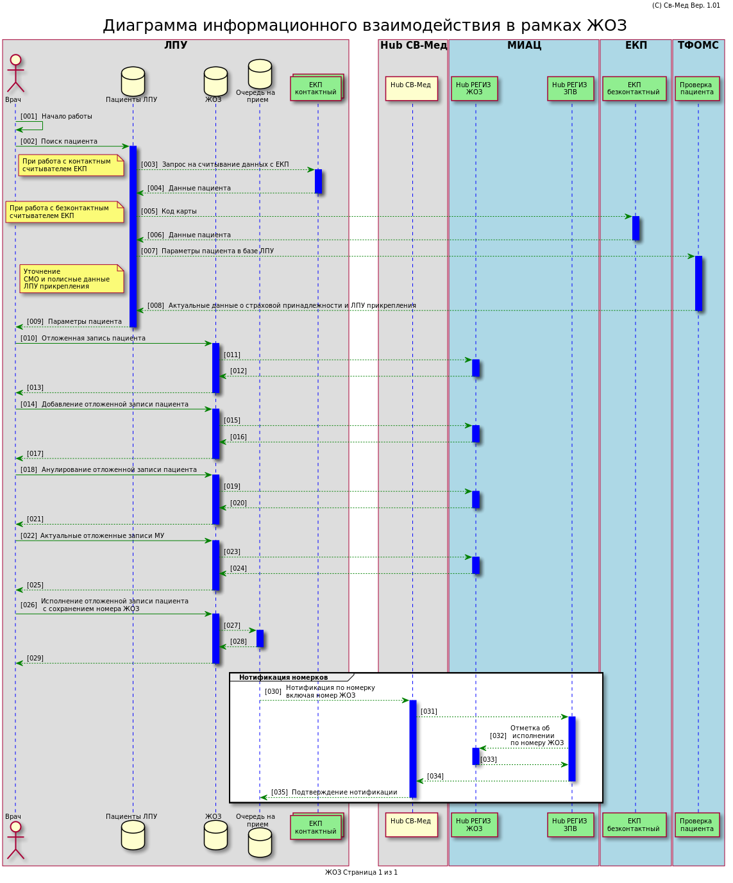

(рис. 1)

описание методов
При информационном взаимодействии должен использоваться обязательный служебный параметр GUID, выдаваемый разработчику МИС администратором Интеграционной платформы.
Изм.
Лист
№ докум.
Подпись
Дата
Лист

Описание методов

Экран входа в систему ЛЛО

Экран входа в систему ЛЛО

Экран входа в систему ЛЛО

Экран входа в систему ЛЛО

Экран входа в систему ЛЛО

Экран входа в систему ЛЛО

Экран входа в систему ЛЛО

Экран входа в систему ЛЛО

Экран входа в систему ЛЛО

Экран входа в систему ЛЛО

Экран входа в систему ЛЛО

Экран входа в систему ЛЛО

Экран входа в систему ЛЛО

Экран входа в систему ЛЛО

Экран входа в систему ЛЛО

Данное типовое решение предоставляет возможность регистрации заявки ЖОЗ, обработки ЖОЗ и записи на прием по заявке ЖОЗ.
Список доступных для использования методов в рамках данного типового решения:
- Запрос талонов по заявке ЖОЗ (GetAvailableAppointmentsByPARequest);
- Подтверждение записи по заявке ЖОЗ (SetAppointmentByPARequest);
- Регистрация заявки ЖОЗ (RegisterPARequest);
- Отмена заявки ЖОЗ (CancelPARequest);
- Поиск активных заявок ЖОЗ (SearchActivePARequest);
- Поиск заявок ЖОЗ пациента (SearchPARequests);
- Определение пользователя по его GUID (GetHubUserByGuid);
- Уведомление о произведенной записи на прием (SendNotificationAboutAppointment)
- Уведомление об изменении статуса записи на прием (SendNotificationAboutAppointmentStatus)

Справочники системы
Изм.
Лист
№ докум.
Подпись
Дата
Лист

Справочники системы

Экран входа в систему ЛЛО

Экран входа в систему ЛЛО

Экран входа в систему ЛЛО

Экран входа в систему ЛЛО

Экран входа в систему ЛЛО

Экран входа в систему ЛЛО

Экран входа в систему ЛЛО

Экран входа в систему ЛЛО

Экран входа в систему ЛЛО

Экран входа в систему ЛЛО

Экран входа в систему ЛЛО

Экран входа в систему ЛЛО

Экран входа в систему ЛЛО

Экран входа в систему ЛЛО

Экран входа в систему ЛЛО

- Роль пользователя
- Причина постановки в лист ожидания (ЖОЗ)
- Источники записи
- Статус записи на прием
- Поводы отмены заявки в ЖОЗ
- Источники заявки в ЖОЗ
МИС регулярно обновляет состав справочников и использует актуальные версии справочников.

настроечные параметры системы
Изм.
Лист
№ докум.
Подпись
Дата
Лист

Настроечные параметры системы

Экран входа в систему ЛЛО

Экран входа в систему ЛЛО

Экран входа в систему ЛЛО

Экран входа в систему ЛЛО

Экран входа в систему ЛЛО

Экран входа в систему ЛЛО

Экран входа в систему ЛЛО

Экран входа в систему ЛЛО

Экран входа в систему ЛЛО

Экран входа в систему ЛЛО

Экран входа в систему ЛЛО

Экран входа в систему ЛЛО

Экран входа в систему ЛЛО

Экран входа в систему ЛЛО

Экран входа в систему ЛЛО

Параметры ini файла системы:
PATHINT - путь, где будут создаваться временные файлы.
TITLE - заголовок системы.
BUTTONALLLPU - Отображение на экране кнопки для выбора ЛПУ.
Возможные значения
N - кнопку не отображать.
ADDRSOAP - адрес сервиса для проверки
USERGUID - GUID пользователя
CLNALLID - универсальный ID пациента
MODEFIRSTFIO - управление режимом предварительной идентификации пациента.
(=Y режим включен, иначе выключен).
При работе в этом режиме ПЕРЕД выборм специальности осуществляется ввод данных пациента c возможностью поиска в базе ЛПУ.
SHOWCOUNTNOMERMEDIC - показ ОБЩЕГО количества номерков в списке врачей. По умолчанию включен. Для отключения необходимо записать
SHOWCOUNTNOMERMEDIC=N.
USEWAITINGLIST - использовать отложенную запись (=Y - режим включен).
ADDNEWPATIENT - возможность добавления новых пациентов (=Y - режим включен).
OLDMODEMEDIC - старый режим выбора врачей (=Y - режим включен)
SAVESOAP - сохранение запроса и ответа в файлах (soapin.txt и soapout.txt)
=Y - режим включен
PUBLICMODE - режим работы (закрытый/открытый режим)
Y - режим включен.
Во включенном режиме:
-требуется согласие пациента на передачу данных.
-при идентификации пациента выводится ТОЛЬКО ФИО и дата рождения.
-в случае если пациентов, отвечаюших ключам обнаружено много, то система не показывает их список, а просит уточнить параметры поиска.
LISTLPUNETR - список кодов ЛПУ, где развернута МИС нетрики. Для учета
ошибки нетрики SUCCSESS всегда false.
EXPIRATIONDAY - количество дней, после истечения которых отложенная запись считается просроченной и в списке отложенных записей выводится классом RSEGMENT_EXPIRATIONDATE
NAMEFORMINSPECTDR - имя формы для распечатки номерка, взятого по направлению. Эта форма имеет вид формы для одной записи.

ADDRTCGI - адрес tcgi1.exe осуществляющего запись по заявке (используется
Изм.
Лист
№ докум.
Подпись
Дата
Лист

Настроечные параметры системы

Экран входа в систему ЛЛО

Экран входа в систему ЛЛО

Экран входа в систему ЛЛО

Экран входа в систему ЛЛО

Экран входа в систему ЛЛО

Экран входа в систему ЛЛО

Экран входа в систему ЛЛО

Экран входа в систему ЛЛО

Экран входа в систему ЛЛО

Экран входа в систему ЛЛО

Экран входа в систему ЛЛО

Экран входа в систему ЛЛО

Экран входа в систему ЛЛО

Экран входа в систему ЛЛО

Экран входа в систему ЛЛО

в режиме MODELPU не равно Y).
PATHINT - путь к справочникам
MODELPU - режим работы в ЛПУ. Включено =Y
LISTLPULOCAL - список локальных ЛПУ. Допустима запись в несколько строк.
Формат: <код лпу1>,<название 1>,<адрес1>;<код лпу2>,<название 2>,<адрес2>...

